Kurzbeschreibung des Körperkoordinationstests für Kinder (KTK)
nach Kiphard/Schilling (1974)

Das standardisierte, motometrische Testverfahren erfasst die Gesamtkörperkontrolle und –koordination. Der Test richtet sich an 5- bis 15-jährige Kinder, beträgt eine Durchführungszeit von 15-30 Minuten und besteht aus den folgenden vier Aufgaben,
die vor der Durchführung vom Testleiter demonstriert und erläutert werden:

- Rückwärts Balancieren (RB)

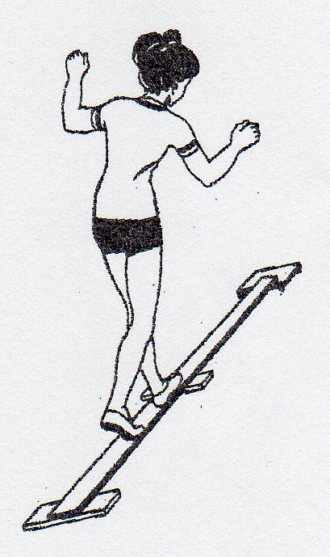

Aufgabe | RB über 3m lange und 6cm, 4,5cm und 3cm breite Balken (3x pro Balken).
Wertung | Gezählt wird die erreichte Anzahl der Schritte auf dem Balken (max. 8 pro Balken). Sobald ein Fuß den Balken verlässt, wird der Zählvorgang abgebrochen.  Die pro Balken erreichten Punkte werden addiert.
Überprüfte Fähigkeiten | Gleichgewichtsfähigkeit und kinästethische Differenzierungsfähigkeit
Vorübung | Pro Balken 1x vorwärts sowie 1x rückwärts balancieren

- Monopedales Überhüpfen (MÜ)
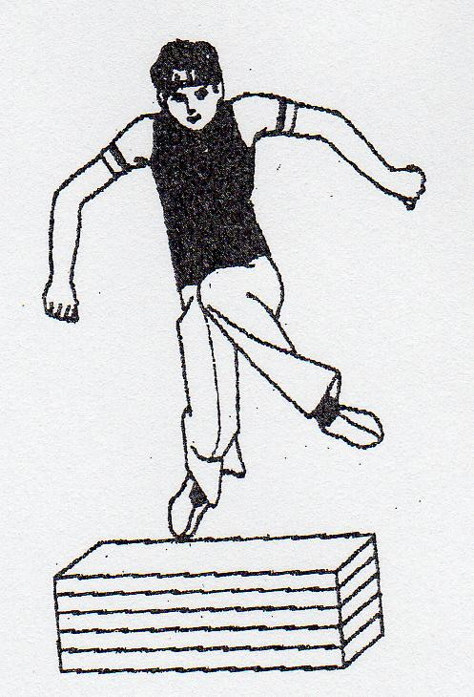
Aufgabe | Einbeiniges Überspringen von nacheinander aufgeschichteten Schaumstoffplatten  (bis max. 12 Stück) bei einer Plattenhöhe von 5cm. Zuerst mit dem Vorzugsbein, danach mit dem anderen Bein hüpfen.  Nach dem Überspringen des Hindernisses müssen mindestens 3 Bodenberührungen mit dem Sprungbein erfolgen (pro Höhe 3 Versuche).  Erst nach gelungener Durchführung wird um eine Platte erhöht.
Wertung | Voraussetzung zur Punktevergabe:  3 Bodenberührungen mit dem Sprungbein nach dem Überspringen des Hindernisses  Beim 1. Versuch geschafft: 3 Punkte  Beim 2. Versuch geschafft: 2 Punkte  Beim 3. Versuch geschafft: 1 Punkt  Die pro Höhe erreichten Punkte werden addiert.
Überprüfte Fähigkeiten | Gleichgewichtsfähigkeit, Rhythmusfähigkeit,  kinästhetische Differenzierungsfähigkeit und  Reaktionsfähigkeit
Vorübung | Eine 5m lange Strecke je 2x auf dem rechten und linken Bein hüpfen (ohne Hindernis)

- Seitliches Hin- und Herspringen (SH)
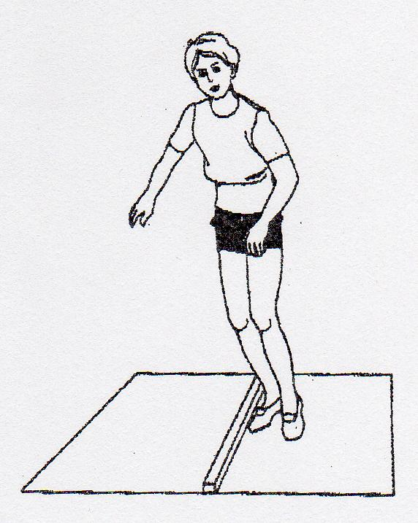
Aufgabe | Beidbeiniges Überspringen einer Holzleiste auf einem 100x80cm großen Teppichstück o.Ä.
Wertung | Innerhalb von 15 Sekunden wird die Anzahl der beidfüßigen Bodenkontakte gewertet (2 Durchgänge).
Überprüfte Fähigkeiten | Räumliche Orientierungsfähigkeit und Rhythmusfähigkeit
Vorübung | 5maliges Überspringen der Holzleiste

- Seitliches Umsetzen (SU)
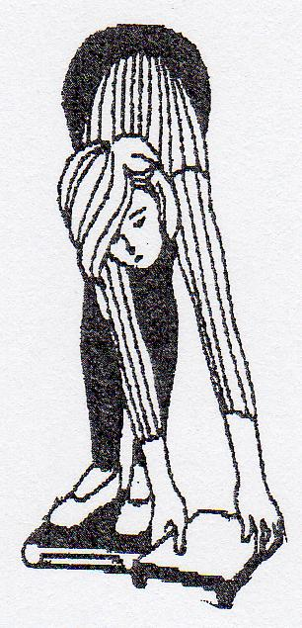
Aufgabe | Das Kind bewegt sich durch Umsetzen zweier Holzbrettchen seitwärts, ohne mit den Händen und Füßen den Boden zu berühren.
Wertung | Innerhalb von 20 Sekunden wird sowohl die Anzahl des „Brettchen-Umsetzens“ als auch des „Mit-den-Füßen-auf-das-Brettchen-Stellens“ gezählt (2 Durchgänge).
Überprüfte Fähigkeiten | Räumliche Orientierungsfähigkeit
Vorübung | 5x umsetzen und übersteigen
Alle Rohwerte müssen selbst ausgerechnet und notiert werden (Testprotokoll: Dordel, 362) Sie lassen sich in einen alters- und geschlechtesspezifischen „Motorischen Quotienten“ (MQ) umformen. Die durchschnittlichen Leistungen gruppieren sich um den Mittelwert von 100 MQ.

Die folgende Tabelle listet Vor- und Nachteile des KTKs auf:
Vorteile | Nachteile
- Testergebnisse haben relativ hohe objektive Aussagekraft, da Ergebnisse gemessen werden.  - Die Aufgaben sind nur gering übbar  → überprüfen den Ist-Stand. | - Die notwendigen Testmaterialien sind käuflich, jedoch recht teuer.  - Durchführung verlangt hohen Zeitaufwand, da der Test nur mit einzelnen Kindern durchführbar ist.  - Nur „BR“ und „SU“ überprüfen  koordinative Fähigkeiten, beim  „MÜ“ und „SH“ stehen Kraft und  Ausdauer im Vordergrund  (vgl. Bös, 2001)  - ….

Literatur:
- Schilling, Friedhelm (1974): Körperkoordinationstest für Kinder (KTK). Handanweisung. Weinheim.
- Bös, Klaus (Hrsg.) (2001²): Handbuch sportmotorischer Tests. Göttingen

